化学综合练习（十一）
一、选择题（每小题只有一个正确答案）
1. 下列物质的用途只与物质的物理性质有关的是
A. 干冰用于人工降雨 B. 用熟石灰中和土壤的酸性
C. 液氧用作火箭的助燃剂 D. 氢氧化钠可用于制肥皂
2. 氮化硅（Si₃N₄）是一种新型陶瓷材料的主要成分，能承受高温，可用于制造业、航天工业等。氮化硅属于
A. 金属单质 B. 非金属单质 C. 化合物 D. 混合物
3. 氯元素有多种化合价，它在高氯酸中显最高价。下列表示高氯酸的化学式为
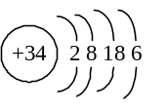A. HClO₃ B. HClO₄ C. HClO D. HCl
4. 硒元素有防癌的作用，硒的原子结构示意图为 ，下列粒子所代表的元素与硒具有相似化学性质的是
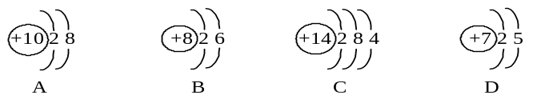

5. 下列化学方程式书写正确的是
△
A. Al + 2HCl === AlCl₂ + H₂↑ B. KMnO₄ K₂MnO₄ + MnO₂ + O₂↑
高温
C. 3CO+ Fe₂O₃ 2Fe + 3CO₂ D. Cu+ FeSO₄ === CuSO₄ + Fe
6. 据报道1994年12月科学家发现了一种新元素，它的原子核内有161个中子，其相对原子质量为272，则下列说法错误的是
A. 该元素原子质子数是111 B. 该元素原子核外电子数是111
C. 该元素原子核电荷数是161
D. 该元素的一个原子的质量是一个碳原子质量的272/12倍
7. 生活中的下列现象，可用分子的知识加以解释，其中正确的是
A.热胀冷缩是因为分子大小随温度而改变 B. 蔗糖溶解是因为分子很小
C.气体易被压缩是因为气体分子间隔很小 D.墙内开花墙外香是因为分子在不断运动
8. 把6.5g含杂质的锌放入足量稀硫酸中，完全反应后放出0.19g氢气，则锌中可能含有的杂质为（只含有一种杂质）
A. Mg B. Al C. Fe D. Cu
9. 区别下列各组物质，括号内所选用的试剂或实验用品错误的是
A. 氧气和空气（带火星的木条） B. CO₂和CO（澄清的石灰水）
C. 汽油和酒精（水） D. NaCl溶液和NaOH溶液（稀HCl）
10. 家用的热水瓶常附有一层水垢（主要成分是CaCO₃），要除去水垢，所采用的方法是
A. 用洗洁精洗涤 B. 用食盐水洗涤 C. 用食用白醋洗涤 D. 用肥皂水洗涤
二、选择题（每小题有1～2个正确答案）
11. 下列有关溶液的错误说法是
A. 碘酒中的溶质是酒精 B. 改变条件，饱和溶液与不饱和溶液可相互转化
C. 氢氧化钙的饱和溶液一定是浓溶液D. 析出晶体后的溶液是该温度下的饱和溶液
12. 某混合气体中可能含有H₂、CO、CO₂、HCl和水蒸气的两种或多种，当混合气体依次通过①澄清石灰水（无浑浊现象）②氢氧化钡溶液（有浑浊现象）③浓硫酸（无现象）④灼热氧化铜（变红）⑤无水硫酸铜（变蓝）。对该混合气体成分判断正确的是
A. 一定没有CO₂，肯定有H₂ B. 一定有CO、CO₂和水蒸气
C. 一定有H₂、CO₂、HCl D. 可能有CO₂和水蒸气
13. 对实验现象的观察和分析，有助于获得化学知识并学会科学探究的方法。下列对实验现象的分析科学的是
A. 向某无色溶液中滴入酚酞试液，呈红色，证明该溶液一定是碱溶液
B. 向某无色溶液中滴入硝酸银溶液，产生白色沉淀，证明该溶液是盐酸
C. 某物质完全燃烧产生一种使石灰水变浑浊的气体和水，证明该物质的组成中一定含有碳、氢、氧三种元素
D. 把燃着的木条插入某无色气体中，火焰熄灭，该气体可能是二氧化碳
14. 除去下列物质中含有的少量杂质（括号内为杂质），所用试剂及主要操作均合理的是
A. N₂（O₂）：木炭、点燃 B. Cu（CuO）：稀硫酸、过滤
C. NaCl固体（KCl）：水、过滤 D. NaOH溶液（Na₂CO₃）：CaCl₂溶液、过滤
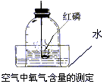
15. 下图所示装置可用来测定空气中氧气的含量，对该实验认识不正确的是
A. 红磷的量不足会影响实验结论
B. 装置不漏气是实验成功的重要因素之一
C. 将红磷改为碳也能得到正确的实验结论
D. 钟罩内气体压强的减少会导致水面的上升
三、（本大题共5题）
16. 以下物质：①金刚石 ②石油 ③不锈钢 ④硫酸铵 ⑤干冰（填序号）。
（1）可用于人工降雨的是_____；（2）可用来切割玻璃的是_____；（3）可用作化肥的是______；（4）属于化石燃料的是_______；（5）属于合金的是_______。
点燃
17. 发射通讯卫星的火箭上发生的化学反应为：2N₂H₄+N₂O₄ 3N₂+4X，其中X的化学式是 。
18. 紫色牵牛花瓣的浸取液在不同的酸碱性溶液中会呈现不同的颜色（见下表）。因此，可作代用酸碱指示剂。
物 质 | 食用白醋 | 石灰水 | 食盐水
紫色牵牛花瓣浸取液颜色 | 红色 | 蓝色 | 紫色
某课外活动小组用自制的上述指示剂来测定某雨水样品的酸碱性，发现指示剂呈红色，则该雨水呈 性（选填“酸”或“碱”或“中”），雨水中pH 7（选填“大于”或“等于”或“小于”）。造成雨水这一结果的原因是 。
19. 向盛有镁、氧化铜和氢氧化钠固体混合物的烧杯中，加入一定量的稀硫酸，充分反应后过滤，再向滤液中滴入几滴酚酞试液，酚酞试液变成红色，则滤液中含有的溶质的化学式为_________。
20. 在实验操作中如果不慎将浓硫酸沾到皮肤上，应立即用大量水冲洗，然后涂上4%左右的碳酸氢钠溶液，配制200g 4%的碳酸氢钠溶液，需要碳酸氢钠的质量为 。
四、（本大题共3题）
21. 从锌、铁、氧气、盐酸、氢氧化钡溶液、氯化铜溶液、高锰酸钾等物质中选出适当的物质，按下列要求写出化学方程式。
（1）有蓝色沉淀生成： ；（2）有密度最小的气体生成： ；
（3）有黑色固体生成： ；（4）有支持燃烧的气体生成： 。
22. 据中央电视台《新闻联播》报道，2005年5月22日上午11时零8分，我国珠峰高程测量登山队员成功登顶，珠峰测量顺利展开。登山测量队员必备的物品之一是氧气瓶，此时氧气的作用是 ；氧气与体内的葡萄糖（化学式为C₆H₁₂O₆）发生反应，生成二氧化碳和水，提供人体活动所需能量。请你写出该反应的化学方程式 。
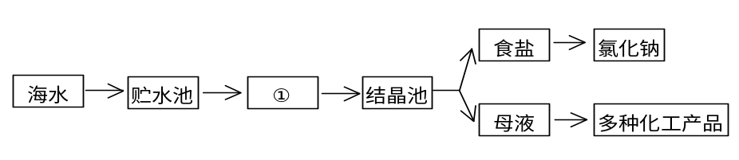23. 下面是利用海水提取食盐的过程：
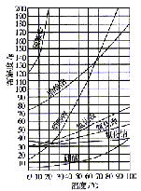
（1）根据右边溶解度曲线推断：
上图中①是________池（填“蒸发”或“冷却”）
（2）下列分析正确的是（填序号）__________
A. 海水进入贮水池，氯化钠的质量分数基本不变
B. 在①的溶解中氯化钠的质量分数不改变
C. 结晶过程中氯化钠的溶解度一定减小
D. 析出晶体后的母液是食盐的不饱和溶液
E. 海洋中蕴藏着丰富的资源
五、（本大题共3题）
24. 下面是制取气体的发生装置和收集装置：
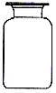
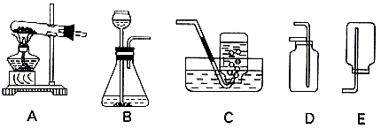 （1）其中收集氧气的装置是____________。
（2）用B装置可以制备的气体是____________（要求写出两种）。
（3）右图是某同学已收集满的一瓶无色无毒的纯净气体，请你用学过的知识进行探究，确定该气体可能是什么气体。
假设（猜想） | 验证的方法及操作 | 现象及结论
25. 甲同学为了探究铝、铁和铜三种金属的活动性，他用铜丝、铁丝、铝丝和稀盐酸四种试剂，设计了以下只用一支试管，取一次盐酸的探究方案。
（1）请你帮助甲同学完善下表中的探究方案
实验步骤 | 观察到的现象
①在试管中取少量盐酸，插入铁丝，充分作用
②在①所得溶液中，插入________，充分作用 | 无明显现象
③在②所得溶液中，插入________，充分作用
结论：金属活动性Al>Fe> Cu
写出①中反应的化学方程式：_____________________________________________。
将铝丝插入溶液前应进行的操作是_________________________________________。
（2）乙同学看到甲同学的方案后，认为只要再补充一个实验，还能得出活动性Al>Fe>H >Cu的结论，乙同学要补充的实验是 。

（3）丙同学认为要得到活动性Al>Fe>H >Cu的结论，不必补做实验，只需将甲同学方案中插入金属的顺序调整即可，调整后的金属插入顺序为 。
26. 家庭小实验是化学学习的有益拓展。在实验中我们可以选用生活用品来代替一些化学仪器。如眼药水瓶可以代替胶头滴管，吸管可以代替导气管等。现有一医用注射器，请你思考它可以代替哪些常用仪器？请列举三种。
__________________、_____________________、___________________。
六、（本大题共3题）
27. 根据以下实验室常用仪器填空。
（1）写出指定仪器的名称：C______________，E______________。
（2）在粗盐提纯实验中，进行______________时（填操作名称）用到仪器B；进行蒸发时除了用到铁架台、铁圈和上述提供的仪器外还缺的仪器是______________。
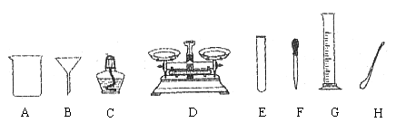（3）配制200g溶质质量分数为0.9%的生理盐水，需要水________g；配制该溶液的整个过程中，需用到上述图示所给的 等仪器（填序号）。
28. 一次化学兴趣小组活动时，小红在实验室制取了一种初中化学中常见的气体，收集在三个集气瓶中，让小刚通过实验确定该气体。小刚进行了下面的实验。请根据实验步骤和现象，将你的推断结果及结论填入下表空格中，并回答问题。
实验步骤 | 实验现象 | 推断结果及结论
（1）取一瓶气体，闻其气味 | 无气味 | 可能是O₂、H₂、N₂、CO、CO₂、CH₄
（2）移开另一集气瓶的玻璃片，将一燃着的木条缓慢伸入集气瓶中 | 瓶口处未见火焰 | 一定不是
（2）移开另一集气瓶的玻璃片，将一燃着的木条缓慢伸入集气瓶中 | 木条的火焰熄灭 | 一定不是
（3）向第三个集气瓶中注入少量澄清的石灰水，振荡 | 石灰水变浑浊 | 一定是
在进行实验（3）时，除了使用澄清的石灰水外，还可用___________来确定该气体。
29. 某同学设计实验，用Zn和稀硫酸制H₂并用干燥的氢气还原CuO
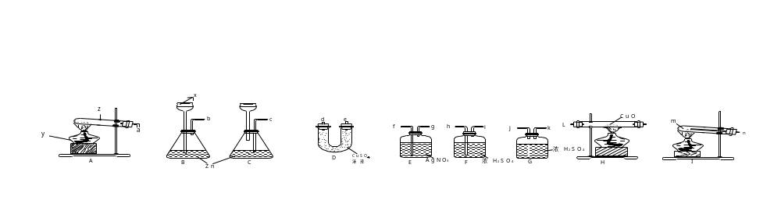 ①写出仪器名称：x是 ，y是 ，z是 ；
②排出该同学实验时的装置顺序 ；
③若只提供给该同学Zn粒和浓盐酸，实验应证明并除去杂质，改进后，排出仪器接口顺序 ；
④证明杂质的现象是 ；
依据的化学方程式是 。
七、（本大题共2题）
30. 在实验室易燃品橱柜里有一瓶失去标签的试剂，某同学为探究其成分，进行如下实验分析：取2.16g该物质，使其充分燃烧，测知只生成2.16g水和5.28g二氧化碳。请你通过计算填空：
（1）该物质中含氢元素_________g，含碳元素_________g。
（2）该物质中_________（填“含”或“不含”）有氧元素；若含有氧元素，其质量为_________g（若不含氧元素，此空不填）。
31. 将25mL稀盐酸（密度为1.1 g/cm³）加入盛有5g碳酸钙的烧杯中，恰好完全反应，生成的气体全部逸出。计算：
（1）反应生成气体的质量；（2）原稀盐酸中溶质的质量分数（计算结果精确到0.1％）；
（3）生成物溶液中溶质的质量分数（计算结果精确到0.1％）。
综合练习十一参考答案：
1.A 2.C 3.B 4.B 5.C 6.C 7.D 8.D 9.D 10.C 11.AC 12.C 13.D 14.B 15.C
16.（1）⑤；（2）①；（3）④；（4）②；（5）③
17. H₂O
18. 酸 小于 空气受硫的氧化物或氮的氧化物污染
19. Na₂SO₄和NaOH
20. 8g
21.略
22. 供给呼吸 C₆H₁₂O₆+6O₂ === 6CO₂+6H₂O
23.（1）蒸发；（2）AE
24.（1）C和D （2）O₂和CO₂ （3）
假设（猜想） | 验证的方法及操作 | 现象及结论
假设是O₂  假设是CO₂ | 将带火星的木条伸入集气瓶内  将澄清的石灰水倒入集气瓶内，振荡 | 木条复燃证明是O₂  石灰水变浑浊证明是CO₂
25.（1）①溶液中出现气泡，溶液由无色变为浅绿色；②铜丝；③铝丝 溶液由浅绿色变为无色 Fe + 2HCl === FeCl₂ + H₂↑ 用砂子除去铝丝表面的氧化铝；
（2）把铜丝插入盐酸中；（3）Cu Fe Al
26. 漏斗 量筒 胶头滴管（其他合理答案均给分）
27.（1）酒精灯 试管；（2）过滤，蒸发皿、玻璃棒；（3）198.2 A、D、G、F、H
28.（2）H₂、CO、CH₄、O₂；（3）CO₂ 紫色石蕊试液
29. ①长颈漏斗 酒精灯 试管；②BFI；③BDEFI b d e f g h i n
④白色固体CuSO₄变蓝色，无色AgNO₃溶液产生白色沉淀
CuSO₄ + 5H₂O === CuSO₄·5H₂O HCl + AgNO₃ === AgCl↓ + HNO₃
30.（1）0.24 1.44 （2）含 0.48
31.（1）2.2g；（2）13.3％；（3）18.3％

